令和７年１２月２日

雪印メグミルク株式会社 西日本支社と大阪府との
健康づくり等の推進に係る事業連携協定の締結について

雪印メグミルク株式会社 西日本支社と大阪府は、令和７年１２月２日、府民の健康づくり等に関する分野の推進に係る事業連携協定を締結しました。
本協定は、相互に連携・協力のもと、府民のより一層の健康的な生活の実現を図ることを目的に締結するものです。
雪印メグミルク株式会社 西日本支社と大阪府は、このたびの協定により、連携・協力を促進し、府民の健康の保持及び増進を図ってまいります。(詳細は別紙参照)

【別紙】

雪印メグミルク株式会社 西日本支社と大阪府の連携による今後の主な取組み
- 府民の食育の推進に関する協力
- 骨の健康の啓発を中心とした、食を通じた府民の健康づくりの推進
大阪府内の健康に関するイベントにおける、骨の健康度チェックや乳製品の試飲・試食等の体験型コンテンツ
提供の他、各種セミナーでの講演等を通じて、府民の主体的な健康づくりを応援します。
【令和７年７月19日実施、「もったいないやんEXPO」の様子】

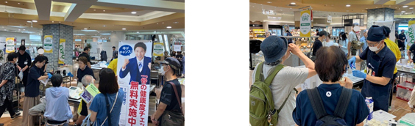

乳製品の試飲

骨の健康度チェック

- 「おおさかEXPOヘルシーメニュー」及び「V.O.S.メニュー」の普及推進への協力
上記イベント等において、「おおさかEXPOヘルシーメニュー」（※１）及び「V.O.S.メニュー」（※２）のPRや
牛乳・乳製品を使用したオリジナルメニューの作成を通じた府民への普及に協力します。
上記、ヘルシーメニューを府民に周知する機会を創出するため、府内で実施するイベントやセミナーで作り方の
紹介や料理講習会を実施するなど、牛乳・乳製品を使用したヘルシーメニューの家庭への浸透に貢献します。
（※１）V.O.S.メニューに大阪産(もん)と大阪グルメの要素を加えたもの。
（※２）野菜・油・塩の量に配慮したヘルシーメニュー。主食とおかずを組み合わせたもので以下の基準を満たすもの。
野菜120g以上、脂肪エネルギー比率30%以下、食塩相当量3.0g以下。
【令和７年８月23日実施、「食のDEMO LIVE in 大阪ヘルスケアPV」の様子】

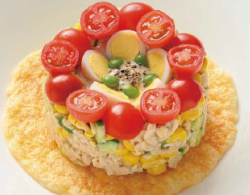
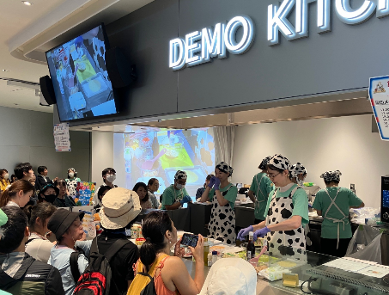
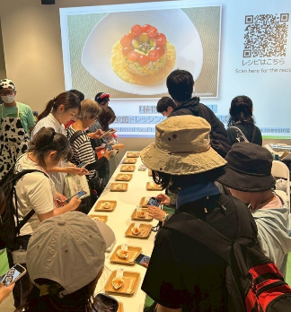

試食提供の様子

調理実演の様子
「植物生まれ」で作る！
乳酸菌ドレッシングでオートミールばら寿司
（雪印メグミルク㈱考案）

- 府民の健康づくりの推進に関する協力
- 健康寿命延伸に向けた「健活１０」＜ケンカツ テン＞（※３）等のPRへの協力
セミナー等で、参加者（若年層からシニア層まで）へチラシの配布、動画の配信を実施します。
また、牛乳販売店等の販路を活用したチラシ配布を通じ、「健活10」等の健康づくりに関する啓発活動を
実施します。
(※３)生活習慣の改善や生活習慣病の予防等に向け、大阪府が推進する府民に取り組んでいただきたい「１０の健康づくり活動」。

- 「健活おおさか推進府民会議」への参画を通じた、府民の健康づくりの推進
「健活おおさか推進府民会議」（※４）への参画を通じ、府民の主体的な健康づくり活動への支援を通じて、健康づくりの気運醸成を図ります。
(※４)「大阪府健康づくり推進条例」（平成30年10月制定）に基づき、市町村、事業者、保健医療関係者、医療保険者など
“多様な主体の連携・協働”による健康づくりを推進するために設立。

- おおさか健活マイレージ「アスマイル」での連携
府民に対して、おおさか健活マイレージ「アスマイル」(※５)の認知拡大・利用案内を実施し、PRに協力します。
(※５)大阪府主体で実施する健活マイレージ。けんしん受診やウォーキング、健康イベント参加などの自分の健康行動をアプリに記録することで、
ポイントが付与され、抽選等で特典がもらえるサービス。

- その他、府民の健康の保持及び増進に関する協力
大阪府が取り組むその他の健康の増進等の健康・保健分野の取組みに協力します。

